山西大学计算机与信息技术学院
实验报告
姓 名 |  | 林宇祺 |  | 学 号 | 202301006118 | 专业班级 | 人工智能2301
课程名称 |  | 数 据 库 系 统 |  |  |  |  | 实验日期 | 2025/12/5
成 绩 |  |  |  | 指导教师 | 王元龙 |  | 批改日期
实验名称 |  |  | 实验二 游标的使用
一、实验目的：
掌握游标的使用方法
掌握使用游标逐行操作SELECT语句结果集的数据的技能

二、实验内容：
掌握游标在SQL Server中的使用方法，实现对SELECT结果集的逐行操作。实验原理为游标可将集合操作转换为单行处理，作为面向集合的数据库与面向行的程序设计间的桥梁。
实验步骤包括游标声明、打开、读取数据、关闭及释放的完整流程，需通过T-SQL语句（我使用PYTHON的SQLite进行）定义游标特征（如是否可修改、滚动方向）。

三、实验步骤：
查询航班数据
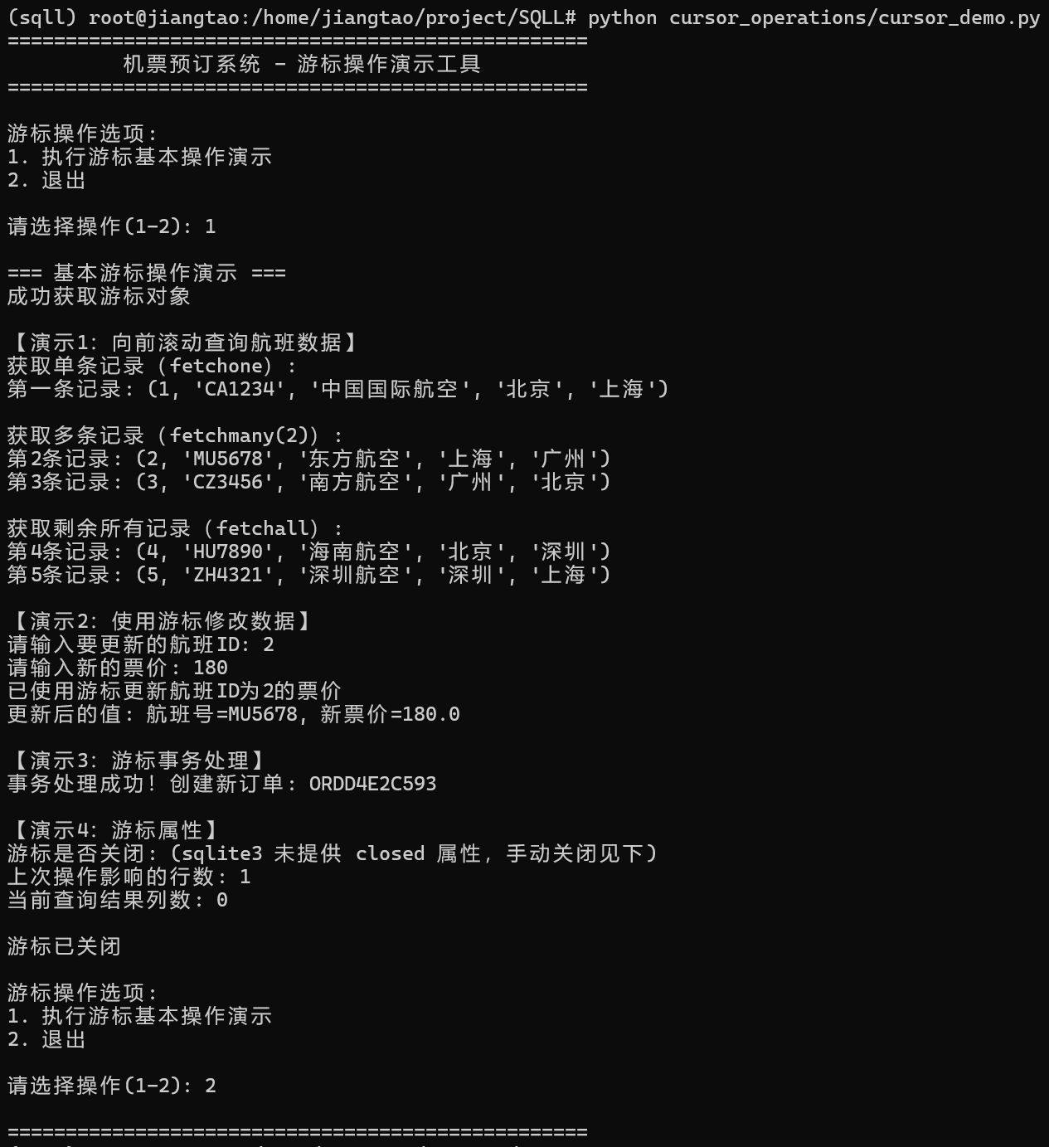
修改数据
事务处理
四、体会：
本次实验使我对数据库系统中游标的概念与使用方法有了更深入的理解。通过实际操作，我掌握了在 SQL Server 中声明、打开、读取、关闭和释放游标的完整流程，并尝试在 Python 与 SQLite 环境中实现类似功能，体会到了游标作为“集合操作”与“逐行处理”之间桥梁的重要作用。实验过程中，我利用游标逐行处理 SELECT 语句的结果集，完成了数据的查询、修改以及简单的事务处理。这让我意识到，在某些需要对结果集进行精细控制或逐行计算的业务场景中，游标是一个非常有用的工具。同时，我也了解到游标的使用可能会带来一定的性能开销，因此在真实开发中应谨慎选择使用场景，尽量避免在数据量大的情况下滥用游标。通过本次实验，我不仅学会了游标的基本语法与操作步骤，也对数据库程序化处理数据的方式有了进一步的认识。这为我今后在复杂业务逻辑中灵活运用 SQL 提供了新的思路和技术支持。在今后的学习和实践中，我将继续关注数据库高级功能的使用与优化，提升数据处理与程序开发的整体能力。
教 师
评 语

